الواجب الاول ...
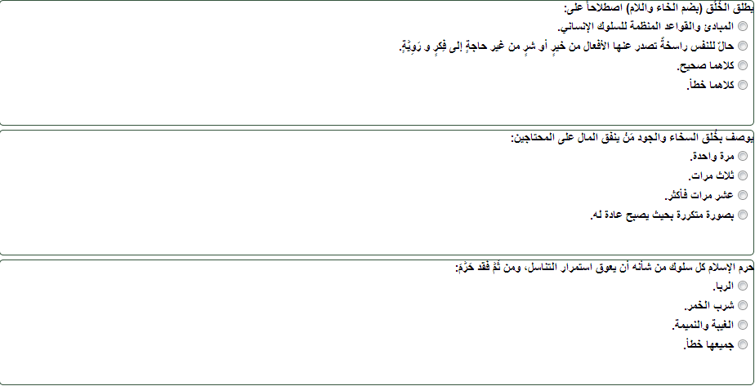

الواجب الثاني ..

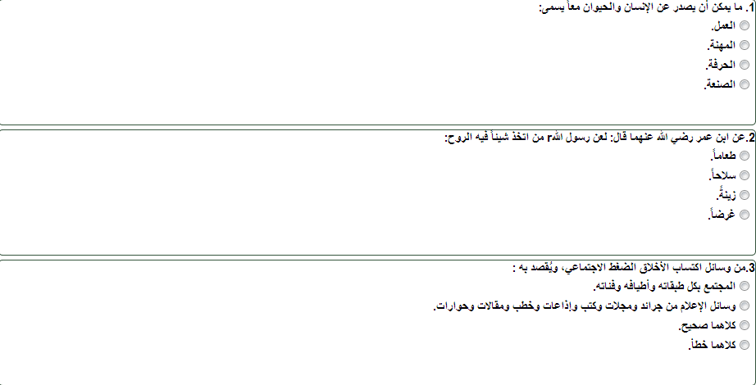

الواجب الثالث ..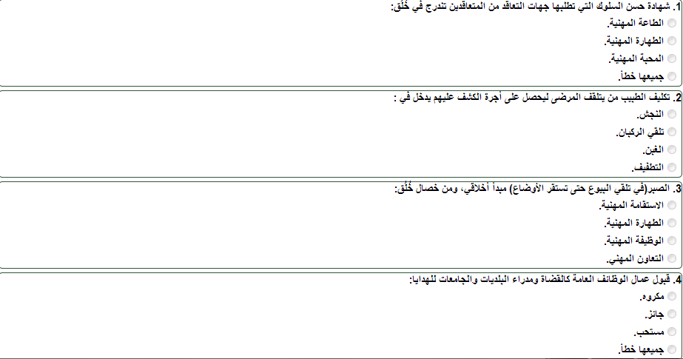

- تمنياتي لكم بالتوفيق والنجاح ..
- هنادي خالد ..

